
部编版语文六年级上册同步作文详解
第一单元 变形记
趣味导入

作文小剧场
在开启本单元习作之旅前，我们先来玩一个“连连看”的小嬉戏吧！让自己的大脑疯狂旋转起来。
嬉戏人数：任凭。
嬉戏规章：选出一个同学抽出一张卡片，然后，其他的同学依次依据卡片内容想象和它有关的词语或者物品。中途谁没有说出来嬉戏失败。
例如：由马想到了☞草原☞老舍☞蒙古族☞马奶酒☞蒙古包☞游乐园☞动画片（神笔马良）李贺（马诗）二胡（赛马曲）☞ 徐悲鸿☞象棋☞唐三彩☞赵高（指鹿为马）
嬉戏目的：发散学生思维方式，提高想象能力。
作文小诊室

通过“连一连”小嬉戏引入了本单元的写作内容“变形记”，对于想象作文你有什么困惑吗？让我们来看看同学们是怎么说的吧。
问：（同学）你在写想象作文时遇到过哪些问题吗？
答： 不知道从哪里开始想，写出来的故事都比较无趣。
问：（老师）您在批改作文时发觉对于想象作文，学生都有哪些问题消灭？
因为学生个人阅历的缘由，要么想象内容比较固定，要么就是天马行空的胡乱想象，没有任何现实依据；内容千篇一律，语言寡淡，缺乏生动性形象性。
那么，毕竟怎样才能写出一遍高分作文呢？
审题指导

本次习作记叙的主题是“我”，重点在于“变”。是一篇想象类文章。首先，我们要明白什么叫想象作文？
想象作文，就是作者依据已有的生活阅历和学问，借助想象的翅膀，超越生活实际构思出从未见过的或者根本不曾消灭过的生活图景，并达到某种表达效果的文章。
其次，我们要明白这次写作的要求是什么？要求我们展开丰富的想象力，把自己变成另一种形态的事物。这里的变化不仅仅是自己简洁的外貌、年龄的转变，而是要代入该人或者物的特点，要以变形后的事物的视觉和想法来思考问题，以第一人称的方式来把自己变形后经历的故事写下来。本次习作题目中的“记”字，提示我们要重点描写的是“我”“变形”以后的故事。这个故事前提是发挥想象力虚构的叙事故事。不能写成某种动植物在生长过程中的形态变化的说明文。
拟题思路

教材给了我们四个题目，即《地球自述》《我是一条幸福的蚯蚓》《飘在天上的日子》《夜晚，一棵大树下的故事》，我们可以从这四个题目中任选一个进行写作，也可以自拟一个好玩的题目。例如：把自己当成一个动物的标题“一只小青蛙的‘心事’”“长颈鹿的隐秘”等；也可以依据事情发生的环境拟题，如“山坡上的梦”“河水清清”等；还可以依据经历拟题，如“森林历险记”“游园惊梦”等。
小美的题目：一滴水珠的奇异旅行

小洋的题目是：我变成了一条蚯蚓
你觉得小美和小洋的题目哪个更好一点呢？说出你的理由
【解析】一个新颖的题目，可以更加吸引人的阅读兴趣，为文章增加光荣。
在下边的横线上写上你想出来的好玩题目吧！
_____________________________________。

写作思路
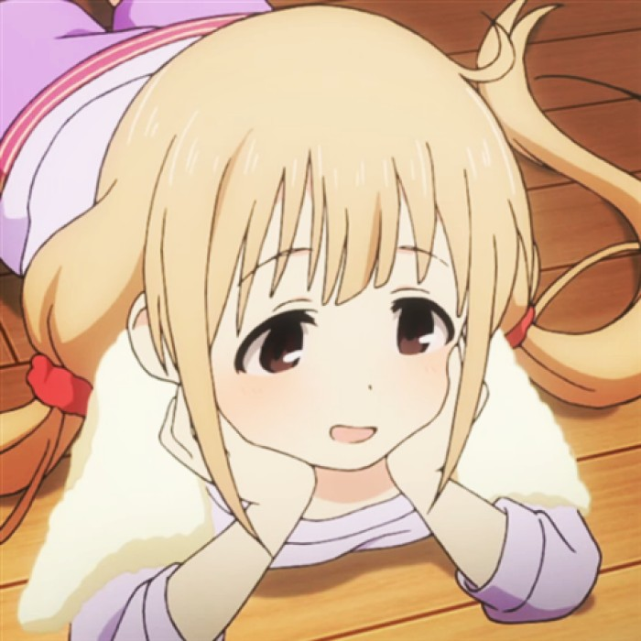
依我看，你只能变一只动物园的大猩猩。嘿嘿嘿~
现在，我们选好了变形的对象，接下来是不是要开始写故事了。
那我要采取什么方式变成“一滴水珠”呢。
这很简洁啊！我想到了三种方式：1.梦境2.穿越3.借助道具

同学们，假如你也会变，你想变成什么呢？这次习作，就给你一次“变”的机会，请你展开想象的翅膀，写一次变形后的经历。可以同桌之间相互讨论。别忘了下课，交作文哦~
我想变成“一滴水珠”这样我就可以在荷叶上跳舞了。
”这样
我想变成一只熊猫。这样就可以不用写作业了。哈哈……
通过以上同学们的讨论我们知道变形的四个步骤：确定变形对象、变形开始、变形中、变形后
1.确定自己要“变形”对象。
选择标准:
熟悉的事物 ：一头大象、一个星球、不仅可以变成动物，也可以变成植物，乃至变成其他宇宙万物。
- 代入他人视角:转换视觉转变叙述者时间中所处的位置或者状态，以不同的角度来观察这个故事，抒发自己独特的情感。例如：想象自己是一个水滴，有可能是清晨的露水，有可能是水龙头里的一滴水， 有可能是大海里一滴小小的海水。
- 我是动物（童话）：以动物的第一视觉进行创作。它是通过丰富的想象、幻想，用拟人、夸张等手法塑造形象，留意从生活中查找熟悉的材料，依托生活中的现实，进行大胆的想象，设计好故事情节；要将故事中的角色拟人化。
留意：这个过程需要同学们充分展开想象，把原本的自己弱化，把自己所想象的、要变化的东西不断强化。
2.变形过程开始
介绍变形情境
（1）创设梦境式情境 ：这里要把自己穿越的方式描写的新颖一点，突出这个物品与其他物品的不同，最好是让人意想不到的方式。
（2）创设穿越式情境
穿越通道。生活中熟悉的事物。门 柜子 水晶球 树洞 壁炉
《爱丽丝漫游仙境》
“一位可爱的英国小女孩爱丽丝在百般无聊之际，发觉了一只揣着怀表、会说话的白兔。她追赶着它而不慎掉进了一个兔子洞，由此坠入了神奇的地下世界。
在这个世界里，喝一口水就能缩得犹如老鼠大小，吃一块蛋糕又会变成巨人，同一块蘑菇吃右边就变矮，吃其左边则又长高，在这个世界里，犹如全部吃的东西都有古怪。”
（3）借助道具创设情境： 例如：我发觉眼前的水杯变得模糊起来……
第三步：变形过程中

习作虽是想象作文，但不是脱离生活实际的胡思乱想，而是要紧扣变形后的“主人公”特性来写。如写变成小虫，就要从小虫的视角突出世界的“大”；变成路灯就不能移动说话，脱离路灯本身的特性；变成蚯蚓，就要符合蚯蚓的生活环境和生活习性。我们还可以把在现实生活中实现不了的愿望写进作文里，让变形后的身份帮自己去实现。
3.变形结束后。
在结尾时，写你用另外的视角看世界时获得的感受或启示。立意要符合主旋律，具有正确的价值观。假如写的是穿越题材的内容，就要留意故事最终结局要回到现实中来。
①要和回来的通道保持一致。②总结穿越带给自己的启示，要紧扣主题。
②总结穿越带给自己的启示，要紧扣主题。
范文观赏
欢乐的小蚂蚁
- 这天早晨，我从睡梦中醒来，睁开朦胧的双眼，映入眼帘的是四周巨型的家具，还有头顶庞大的吊灯，我的床像一张一眼望不到边的大海，整个房间看起来似卷起的一个又一个的大波浪。我发觉自己变成了一只黑色的小蚂蚁。这时妈妈推门进来了，我拼命地叫喊，拼命地挥舞着我细弱的双手向她打招呼，可是她都没有看到，我的心里最终的一丝期望也被熄灭了。
- 慢慢的我适应了我是一只小蚂蚁的事实。当太阳升起的时候，我和小伙伴们一起外出查找食物。一路上我们会经历各种困难险阻，人类的一口唾液对于我们来说就是一片汪洋，是天大的灾难。
- 我们还常常在人类或动物那巨大的脚掌下胆战心惊。但是，我们有一支侦察部队，什么时候、什么地方有险情，他们会立刻发出警报，我们便准时躲避。有了他们，我们很少受伤。

有时，我会找到比自己身体大千倍的食物，这时我就会利用触角传递信息，召唤来不计其数的同胞。“蚁多力气大”，我们合理分工，团结一致，有的负责分解，有的负责打包，有的负责运送。最终我们总会把那些庞然大物划分为若十小份，再在头蚁
的指挥下喊着号子把食物全部搬进洞穴。我们团结协作，从不计较个人得失。人人都以为集体奉献为荣。我们个个勤劳，从不偷懒。作为蚁类，我们深深懂得：只有勤劳才能生存得更好。
- 就这样时间不知道过了多久，有一天，我突然听到我的同伴在大声地召唤我的名字，然后我感觉我小小的身体被人挂在树枝上荡来荡去这让我感觉很不舒适，于是我狠狠地一甩胳膊，突然我的眼前映入了一张大脸……
- 小洋，你可真牛，让你看着风筝你居然倚着树睡着了。
- 啊，原来是一场梦啊！
例文情节梯，列提纲梳理文章布局。
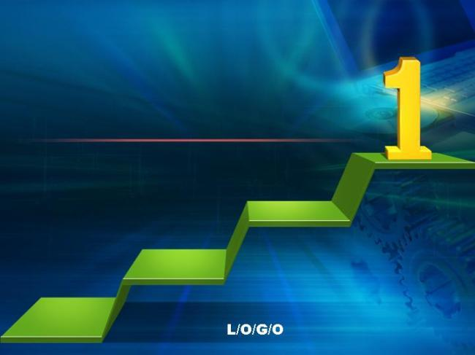
开头：变成蚂蚁
中间：（2-3）蚂蚁的弱小和在觅食中遇到的危险
（4）中间：蚂蚁团结勤劳的特点（详写）
结尾：回到现实（5.6.7）
我的作文框架结构
题目：
开头：_______________________________________________________。
_______________________________________________________。
中间：_______________________________________________________。
_______________________________________________________。
以上内容仅为本文档的试下载部分，为可阅读页数的一半内容。如要下载或阅读全文，请访问：https://d.book118.com/366145104153010055

